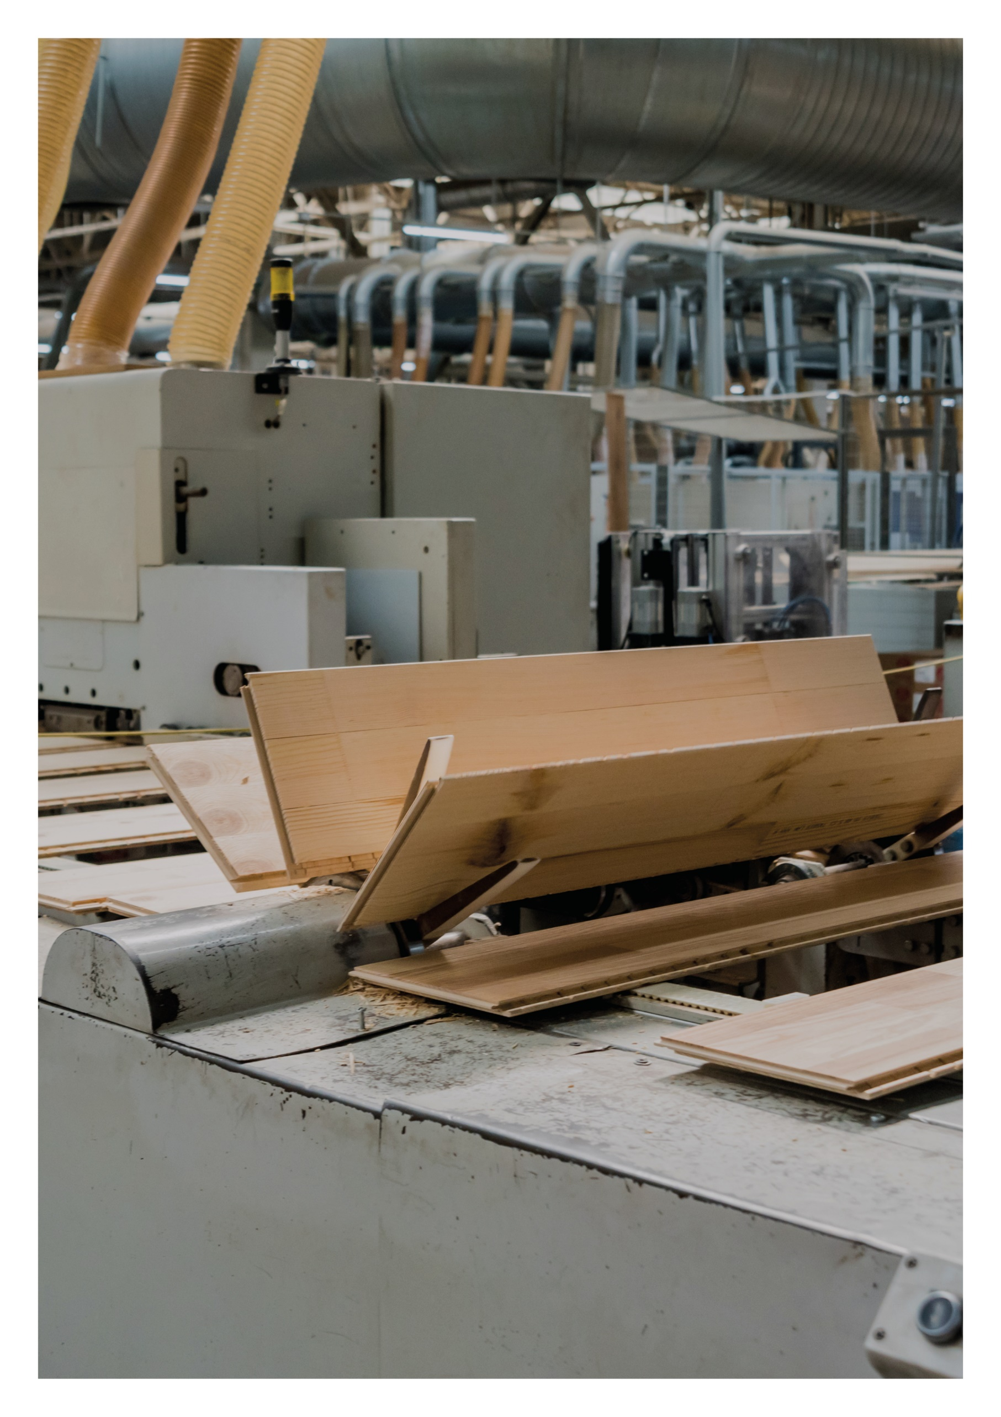

ESIMERKKILASKELMA

**Rankaseinän osastoivuus**

**28.2.2022**

Sisällys

1 Tarkasteltava rakenne 3

1.1 Lähtötietoja 3

2 Laskelmat 3

2.1 Palon puoleinen vanerilevy 3

2.2 Ontelotila 3

2.3 Palon vastaisen puolen vanerilevy 3

2.4 Seinän osastoivuus 3

# tarkasteltava rakenne

Kuvassa on osastoiva ei-kantava rankaseinä.

* Tarkastellaan seinän osastoivuutta. Kyseinen mitoitusmenetelmä pätee enintään 4 m korkeille seinille. Osastoivuuden lisäksi tulee tarkastaa, että rangan kestävyys on riittävä siihen kohdistuville rasituksille palonkestoaikana (ei tarkastella tässä esimerkissä).

## Lähtötietoja

* Osastoivuusaika on 60 minuuttia

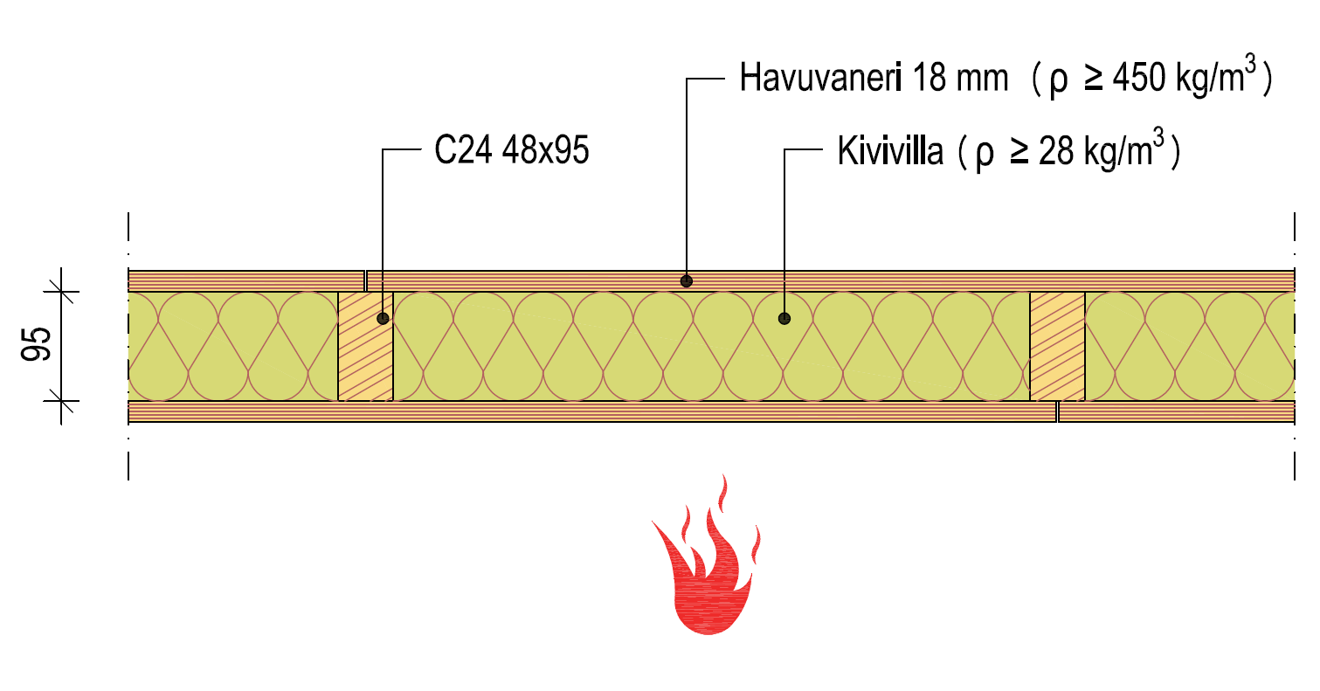

# laskelmat

## Palon puoleinen vanerilevy



## Ontelotila



## Palon vastaisen puolen vanerilevy



## Seinän osastoivuus

